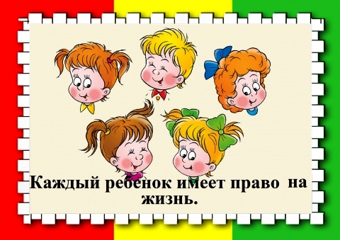

Нормативные основы защиты прав детей

Одним из важнейших направлений сотрудничества детского сада и родителей является предупреждение нарушений прав ребенка в семье. Одним их главных требований к квалификации педагога ДОУ является знание Конвенции о правах ребенка.
Задача педагогов – организовать работу в ДОУ в соответствии с международными нормами права ребенка, ввести правовое просвещение родителей, выявлять группу семей риска, в которых возможно или реально происходит нарушение прав ребенка, содействовать защите прав и достоинств детей.
Право – это совокупность устанавливаемых и охраняемых государственной властью норм и правил, регулирующих отношения людей. Наиболее значимым событием, связанным с защитой прав детей, считается создание Лигой Наций в 1919 году Комитета детского благополучия, деятельность которого была направлена на оказание помощи беспризорниками сиротам.
В 1923 году была разработана Декларация прав ребенка и стала первым международным правовым документом по охране прав и интересов детей. В ней подчеркивалось: забота о детях и их защита не являются исключительной обязанностью семьи и даже отдельного государства. Все человечество должно заботиться о защите детства.
Система защиты прав ребенка как составная часть защиты прав человека сложилась после провозглашения ООН принципа уважения прав человека. Так был создан Детский фонд ЮНИСЕФ, который осуществляет международную защиту прав ребенка.
К основным международным документам, касающимся прав детей, относятся:
- Декларация прав ребенка (1959)
- Конвенция ООН о правах ребенка (1989)
- Всемирная декларация об обеспечении выживания, защиты и развития детей (1990).
В декларации прав ребенка изложены 10 принципов, где провозглашаются права детей (на имя, гражданство, любовь, развиваться физически и др.)
На основе Декларации прав ребенка была разработана – Конвенция о правах ребенка. Значение этого документа в том, что был создан международный механизм контроля – Комитет по правам ребенка.
Конвенция состоит из 54 статей. Конвенция признает право за каждым ребенком не зависимо от цвета кожи, пола, расы, юридическое право:
- на воспитание
- на развитие
- на защиту
- на активное участие в жизни общества
Основные права ребенка в Конвенции, по сути, повторяют права взрослого по общей Декларации:
- права ребенка на свободу мысли, совести, религии - (ст.14, п.1)​
- право выражать свое мнение (ст. 27., п.1)
- право на защиту от физического и психического насилия (ст.19, п.1)
- право на отдых, досуг, игру (ст.31, п.1) и др.
Особо следует отметить выдвигаемые Конвенцией требования, касающиеся образовательного процесса (ст.29).
Согласно Конвенции, все государственные структуры, в том числе учебно-воспитательные, обязаны широко информировать как взрослых, так и детей о принципах и положениях Конвенции (ст.42)
Дошкольное образовательное учреждение, в силу своей близости к семье может стать важным элементом в системе контроля и в состоянии повлиять на защиту следующих прав ребенка – дошкольника, представленных в Конвенции:
- право на охрану здоровья
- право на образование
- право на участие в играх
- право на сохранение своей индивидуальности
- право на защиту от всех форм физического и психического насилия.
Конвенция не является документом прямого действия. На ее основе разрабатываются нормативно-правовые документы Федерального и регионального уровней:
- Семейный кодекс РФ (1996)
- Федеральный закон «Об основных гарантиях прав ребенка в РФ»
- Закон «Об образовании»
Семейный кодекс РФ – IY раздел полностью посвящен правам и обязанностям родителей детей. Особый интерес представляют глава 11 – «Права несовершеннолетних детей», глав 12 – «Права и обязанности родителей» (ст.54, ст.55, ст.56).
«Федеральный закон об основных гарантиях» - выделяет особую категорию детей, нуждающихся в защите со стороны государства (дети- инвалиды, жертвы вооруженных и межнациональных конфликтов, дети с отклонениями в поведении). А также конкретизируется понятие о механизмах соблюдения этих прав со стороны государства.

